Herhaling lezen 2

Maak onderstaande vragen om te kijken wat je nog weet over de theorie van vorig jaar.

- Drie voorbeelden van informatieve teksten zijn…
- een interview, een nieuwsbericht en een voorlichtingsfolder.
- een nieuwsbericht, een recept en een interview.
- Een voorlichtingsfolder, een betoog en een column.
- Waar herken je een voorlichtingsfolder aan?
- De tekst staat in kolommen en er worden veel tussenkopjes gebruikt.
- Een folder heeft een vetgedrukte kop en vetgedrukte alinea’s waarin de belangrijkste informatie wordt samengevat.
- Zo’n folder heeft veel afbeeldingen en in de tekst komen verschillende mensen aan het woord.
- Wat moet je jezelf als kritische lezer van een informatieve tekst afvragen?
- Is de informatie nog wel actueel?
- Weet je alles wat je moet weten?
- A en B zijn allebei juist.
- Wat betekent ‘dwingende volgorde’?
- Het maakt niet uit in welke volgorde je de beschreven stappen uitvoert.
- Je mag de stappen uitvoeren in de volgorde die beschreven is.
- Je moet de stappen uitvoeren in de volgorde die beschreven is.
- Welke signaalwoorden geven een volgorde aan?
- als en nadat
- eerst, daarna
- maar en tot slot
- Wat is een infographic?
  - Een infographic is een informatieve afbeelding met een humor
  - Een infographic is een informatieve combinatie tussen tekst en beeld.
  - Een infographic is informatieve tekening, bijvoorbeeld een dwarsdoorsnede.
- Een feit is…
- altijd waar.
- meestal waar.
- nooit waar.

- Een mening is…
- objectief.
- negiatief.
- subjectief.

- Als een feit niet waar is, is het een...
  - deswaarheid.
  - leugen.
  - ontkenning.

- Een argument gebruik je om…
- iemand te amuseren
- Iemand te informeren.
- Iemand te overtuigen.

- Wat is het beste argument?
  - School is belangrijk, omdat je er veel leert.
  - School is belangrijk, omdat je ouders dan geen oppas hoeven te betalen.
  - School is belangrijk, omdat je zo waardevolle contacten opdoet voor later.

Bekijk de infographic op de laatste bladzijde en beantwoord de volgende vragen.

- Worden e-books in de bibliotheek vaker gekocht of geleend?
- Ze worden even vaak verkocht als uitgeleend.
- Ze worden vaker uitgeleend.
- Ze worden vaker verkocht.
- Wat betekent ‘Q4’?
- Dat betekent de laatste drie maanden van het jaar.
- Q4 is een kwaliteitsniveau.
- Q4 staat voor de hoeveelheid verkochte e-books.

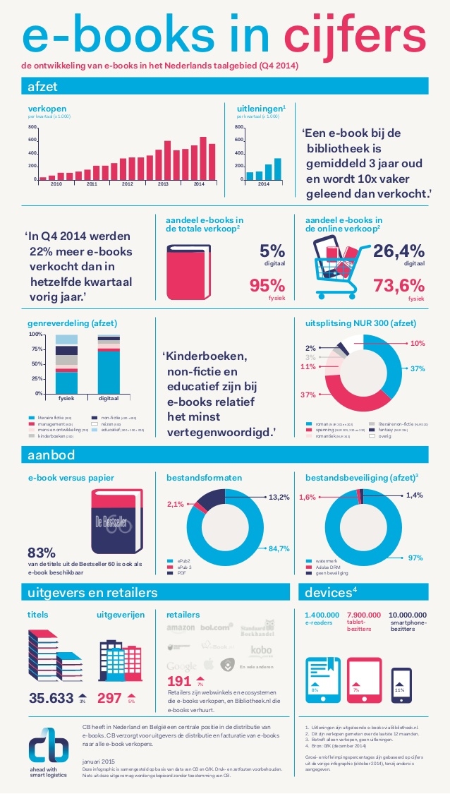

Lees de tekst op de volgende bladzijde en beantwoord vraag 14 t/m 16.
- Wat wordt bedoeld met ‘een behoorlijk heftige zomer’?
- De schrijver heeft privé het nodige meegemaakt (en de lezers van zijn blog weten dat).
- Er gebeurde veel (bijna) rampen in de zomer, zoals aanslagen, aardbevingen in Groningen en elders in de wereld en bosbranden.
- Het weer was niet zo goed: soms te heet, soms te nat.
- Wat betekent ‘overtollig’ (punt 6)
- Dat betekent te veel, overbodig.
- Dat betekent bruin geworden mos.
- Dat is een soort mos dat verwijdert moet worden om woekeren te voorkomen.
- Wat hebben vissen in een vijver nu nodig?
- Het voeren geleidelijk verminderen, zodat ze daar vast aan wennen.
- Ze hebben eiwitrijk voedsel nodig.
- A en B zijn allebei juist.

Tuintip – natte nevel in september

We naderen het einde van een behoorlijk heftige zomer. Er wordt voor de komende weken aangenaam en zacht nazomer weer voorspeld met hier en daar een regenbui. Uiteraard maken we ons op voor de naderende herfst.
De nachten verfrissen en de natuur past zich aan. Stilaan kunnen wij onze tuin voorbereiden, de voedertafels installeren en al het nodige doen om de fauna en de flora in onze tuin te beschermen. Denk deze week ook eens aan de zoogdieren en installeer een knusse egelwoning voor onze stekelige maar nuttige vrienden.

Het gazon
- Het gras groeit opnieuw en kan nog steeds worden gemaaid!
- Gras herstellen en opnieuw zaaien in september is interessant daar de bodem nog voldoende warm is om op een korte tijd een mooi gazon te doen verschijnen.
- De graszoden die worden gelegd voor de aanleg van een gazon zullen nu nog snel inwortelen.
- Lelijke plekken of putten in het gazon kunnen worden verwijderd om daarna terug in te zaaien.
- Afgevallen bladeren regelmatig van het gazon verwijderen met een hark of door er met de grasmaaier overheen te rijden en ze via de opvangbak te verzamelen.
- Verwijder het overtollige mos met een verticuteermachine.
- Voor een nette afwerking tussen uw gazon en de hagen of borders kunt u gebruik maken van een rubberafboording. Dankzij de afboording zal het gras niet meer in de borders groeien en hoef je de gazonboorden niet meer af te steken.
De vijver
- Dun woekerende vijverplanten uit en snij nu al afstervende plantendelen weg om op die manier het plantenafval in de vijver te reduceren.
- Kale bloeistengels inkorten.
- Hou je klaar voor afvallende bladeren, dek uw vijver tijdig af met een net.
- Voeder je vissen vooral eiwitrijk voedsel en bouw de hoeveelheid af naarmate het water kouder wordt.

Bron: https://www.tuinadvies.nl/artikels/tuintip_37

Lees de tekst op de volgende pagina’s en beantwoord de volgende vragen.
- Wat voor soort tekst is dit?
- Dit is een informatieve tekst
- Dit is een leestekst.
- Dit is een overtuigende tekst.

- Waarom moest de schrijver naar bureau Halt?
a) De schrijver had vuurwerk gestolen.
b) De schrijver heeft illegaal vuurwerk afgestoken.
c) De schrijver werkte illegaal in een bejaardenhuis.

- Wat heeft de schrijver in het brandwondenziekenhuis geleerd?
  - een verband aanleggen, schoonmaken en hoe het mis kan gaan als je met vuurwerk rommelt
  - schoonmaken, hoeveel last je hebt van brandwonden en dat een haltstraf goed werkt
  - patiënten verzorgen, schoonmaken en beter met vuurwerk omgaan

- De schrijver vindt straffen van Bureau Halt nuttig. Welke redenen geeft hij daarvoor?
  - Door Bureau Halt bouw je geen strafblad op en dat is belangrijk voor je toekomst.
  - Door deze straf zie je wat de gevolgen kunnen zijn van je vergrijp.
  - Door deze straf zie je wat de gevolgen kunnen zijn van je vergrijp en hoeveel werk het kost om het te herstellen.
- Hoeveel redenen geeft de schrijver waarom hij/zij niet meer onverantwoord met vuurwerk zal omgaan?
- De schrijver geeft één reden.
- De schrijver geeft twee redenen.
- De schrijver geeft drie redenen.
- Wat is de hoofdgedachte van de tekst?
a) Een straf van Bureau Halt werkt beter dan een straf van een rechter.
- Stunten met vuurwerk is niet verstandig, maar wel leuk.
- Stunt niet met vuurwerk, want het kan levensgevaarlijk zijn.
HALT
Inleiding
Nadat ik met vuurwerk had gestunt werd ik opgepakt en kreeg ik een alternatieve straf.
Opgepakt
Ik ben *****, een week voor Oud & Nieuw had ik dertig strijkers aan elkaar geplakt en ik had allemaal lontjes erin gestopt die één grote lont werden. De vuurwerkbom was eindelijk klaar en ik nam hem mee naar buiten. Vlakbij het bejaardenhuis stond een mooie prullenbak die zeer geschikt was om mijn bom in te leggen. Ik legde de bom in de prullenbak en stak de lont heel voorzichtig aan, ik rende snel weg…BOEM, de prullenbak stond in lichterlaaie. Ik zat naar het vuur te kijken dat zeker twee meter de lucht in ging. Toen hoorde ik sirenes en ik rende weg maar een paar seconden later was ik omsingeld door politie en werd ik naar het politiebureau gebracht.
Halt
Een paar weken later moest ik op het gemeentehuis met een meneer van de stichting “HALT” spreken. Hij vroeg mij waarom ik het gedaan had en of ik wist wat de gevolgen hadden kunnen zijn. Ik maakte een afspraak om mijn alternatieve straf bij het Brandwondenziekenhuis in Beverwijk af te lossen en ik moest de prullenbak betalen.
Project van HALT
HALT wil kinderen duidelijk maken dat stunten met vuurwerk heel dom is. Dit doen ze door kinderen te laten zien wat de gevolgen kunnen zijn. Ze doen dat via de politie die dan langs scholen gaat om informatie te geven over allerlei onderwerpen zoals drugs, vandalisme en vuurwerk. Zo proberen ze de jeugd er van bewust te maken dat ze dat niet moeten doen. En je kunt twee keer bij HALT terecht komen en daarna moet je naar de rechter en dan krijg je een “echte” straf, Je kunt ook meteen bij de eerste keer kiezen voor de rechter maar dat word afgeraden door HALT en er zal dan een extra gesprek volgen met jou en je ouders/verzorgers.
Het Brandwondenziekenhuis
Ik moest een dagje meehelpen op de kinderafdeling in het brandwonden-ziekenhuis. Ze behandelde me heel vriendelijk en gaven me uitleg over hoe ik een verband moest aanleggen, later moest ik dat dus ook doen. En hoe ze dagelijks alle patiënten afgaan en ze verzorgen. In de kantine heb
ik geluncht met het personeel dat dagelijks in het brandwondencentrum werkt en mij heel veel vertelden over brandwonden. Ik ben echt geschrokken hoe gewond ik had kunnen raken als het mis was gegaan. Ik moest een verband verversen bij een jongetje dat frituurvet over zich heen had gehad. Voor de rest moest ik schoonmaken. Ik heb ook foto’s gezien met mensen en kinderen die door stunten met vuurwerk hun ledenmaten hadden verloren.
Wat leer je van zo’n dag?
Ik weet nu hoe mis het kan gaan, en hoeveel last hebt van die wonden. En je kan voor je hele leven gehandicapt zijn. Ik zal nooit meer stunten met vuurwerk omdat het echt levensgevaarlijk is. En ik wil andere jongeren vertellen hoe gevaarlijk het kan zijn.
Werken alternatieve straffen?
Ik denk dat ze wel werken want van een echte straf krijg niet echt de mogelijke gevolgen te zien van jouw daad. Bij een alternatieve straf probeert HALT je te laten zien wat de gevolgen hadden kunnen zijn en hoeveel werk het kost om het weer goed te maken. Ik ben blij dat ik deze alternatieve straf heb gekregen want nu ben ik me bewust van de gevolgen die het had kunnen hebben.
Waarom experimenteren met vuurwerk?
Veel jongens experimenteren met vuurwerk omdat het spannend en leuk is.
Of ze doen het om erbij te horen omdat dat stoer is. En veel jongens zeggen dat ze veilig experimenteren maar volgens mij kan dat niet in de schuur van je vader. Ik zou willen dat ze ook een dagje bij het brandwondencentrum zouden rondlopen, dan zouden ze de mogelijke gevolgen zien van wat zij kunnen veroorzaken. Experimenteer niet met vuurwerk want het is zo vaak fout afgelopen en het is zo onhandig om je vingers kwijt te zijn.
Conclusie
De conclusie is dat je niet moet stunten met vuurwerk want het kan levensgevaarlijk zijn en het kan je aardig verminken of zelfs doden als je het echt bont maakt. Je bent een rund als je met vuurwerk stunt, je brengt jezelf en andere ermee in gevaar.

Bron: https://www.scholieren.com/verslag/opdracht-nederlands-halt-overtuigende-tekst, bewerkt

Antwoorden
1 a
2 a
3 c
4 c
5 b
6 b
7 a
8 c
9 b
10 c
11 a
12 b
13 a
14 c
15 a
16 c
17 c
18 b
19 a
20 c
21 c
22 c

